Výroční zpráva

o činnosti mateřské školy

ve šk.roce 2015/2016

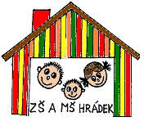

1. Charakteristika školy
- Název školy: | Základní škola a Mateřská škola Hrádek 144, PSČ: 739 97
 | příspěvková organizace
 | právní subjektivita od 1.1.2003
- Odloučené pracoviště | Mateřská škola 115
- IČO: | 70640173
- Zřizovatel: | Obec Hrádek č.p.352,  739 97 Hrádek
- Ředitel školy: | Mgr.Šárka Honusová
- Provoz školy: | 6:30-16:00 hod.
- Počet tříd: | 3
- Kapacita školy: | 66 dětí
- Počet dětí do 30.9.2015: | 51 dětí
- Počet pedagogických zaměstnanců | 4
2. Demografický vývoj, změny zaznamenané v průběhu školního roku
Září 2015
- počet dětí v I.třídě | 16
II.třídě | 20
III.třídě | 15
- děti s odkladem školní docházky | 0
- změny v počtu zapsaných dětí:
přestup | 1
přijetí | 4
- výsledky zápisu do ZŠ:
na šk.rok 2016/2017 přijato | 19
nepřijato | 1
- počet dětí odcházejících do ZŠ Hrádek | 16
- --------„------- ZŠ Jablunkov | 1
- --------„------- ZŠ Návsí | 1
- --------„------- ZŠ Bystřice | 1

3. Výchovně vzdělávací proces
- koncepce školy:

Filozofií naší MŠ je naplnění MOTTA:
- „Všechno, co opravdu potřebuju znát, jsem se naučil v mateřské školce….“
Robert Fulghum,
- Proto ŠVP naší MŠ vychází z RVP pro PV a ŠVP BAREVNÁ ŠKOLA ZŠ, jejíž jsme součástí. Společně vytváříme aktivní prostředí, které vzniká z barevného spektra různorodých činností.
- Již od útlého věku se snažíme o všestranné rozvíjení osobnosti dítěte po stránce mentální, psychické a fyzické. Toho dosahujeme aktivitami tvořivými, literárními, hudebními, dramatickými, sportovními….. U všech dětí rozvíjíme a zvláště u předškolních ještě upevňujeme správnou výslovnost a vyjadřování, grafomotorické schopnosti, matematické představy pro úspěšný start v 1.třídě. Také napomáháme rozvíjet kladný vztah k přírodě, k sobě navzájem, spolupracujeme s rodiči dětí a s dětmi ze ZŠ.

- nadstandardní aktivity školy:
  - Plavecká škola
  - Lyžařská škola
  - Kroužek angličtiny

- akce pro rodiče:
  - informativní schůzky
  - konzultační schůzky
  - přednáška pro rodiče – speciální pedagog, logoped
  - zápis do MŠ
  - bazárek dětského oblečení (podzim, jaro)
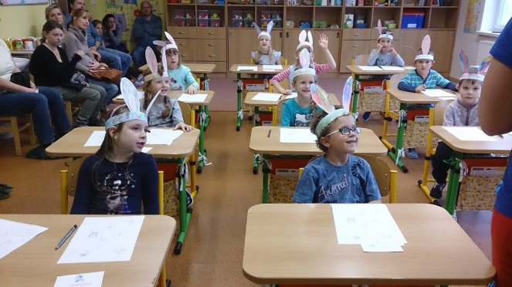
- akce pro rodiče a děti:
  - Drakiáda
  - Halloween
  - Škola na zkoušku
  - Vánoční besídka + vánoční dílny
  - Zápis do MŠ
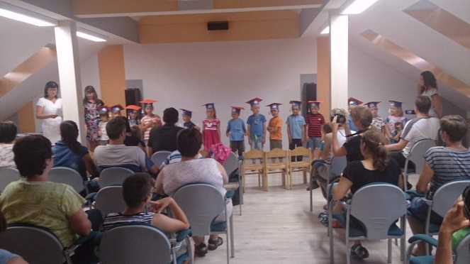
  - Besídka ke Dni matek
  - Výlet ZOO Ostrava
  - Radovánky
  - Rozloučení s předškoláky

- kulturní akce:
  - Divadlo 1,2
  - Divadlo Šikulka
  - Divadlo Trisia
  - Zimní zpívání s Kamilem Čapčuchem
  - Vítání občánků
  - Vystoupení klubu důchodců a jubilantům
  - Výstava
  - Kino Bystřice
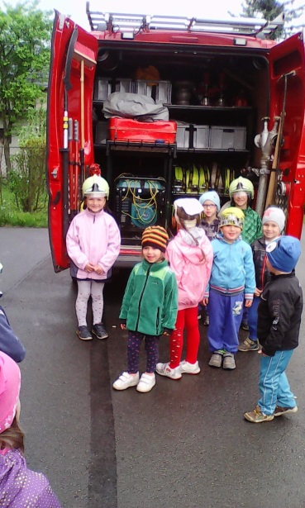
  - Kino CVČ – 3D – Sammyho dobrodružství 2
  - Sférické kino – Život stromů

- exkurze:
- Místní knihovna
- Muzeum Hrádek
- Hasičská zbrojnice
- Policejní stanice Jablunkov

- ostatní:
- Zelenina plná zdraví
  - Podzimní dílny v DDM Bystřice
  - Vánoční dílny - “ -
  - Velikonoční dílny - “ -
  - Vánoční zpívání u stromečku – vánoční dílny
  - Návštěva 1.ročníku ZŠ
  - Zimní sportovní hry – DDM Bystřice
  - Jarní karneval – vystoupení klaunů na volné noze
  - Pes fotbalista - SORBON
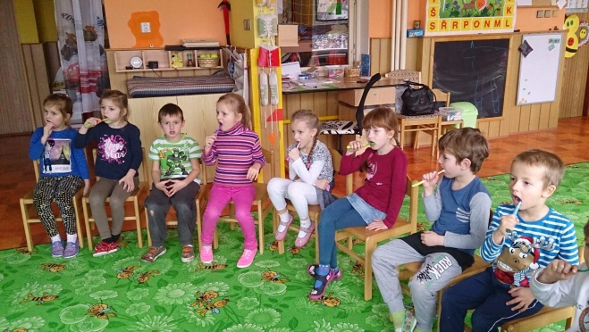
  - Beseda s myslivcem Lesů ČR
  - Velikonoční nadílka
  - Den zdraví
  - Den ZEMĚ - Pes fotbalista – SORBON
- Sférické kino – Život stromů
  - Indiánský den
  - Sportovní hry MŠ – Jablunkov
  - Přednáška – Jak si správně čistit zoubky

- spolupráce s rodiči je na výborné úrovni. Zájem ze strany rodičů je zřetelný. Vycházíme si vzájemně vstříc.
  - Každodenní předávání informací o dítěti
  - Informativní schůzky
  - Společné akce
  - Přednášky, besedy
  - Materiální, finanční i fyzická pomoc

- spolupráce s odborníky:
  - logopedem
  - PPP
  - pediatrem

- spolupráce s odbory:
  - na naší škole je 1 zaměstnankyně v odborech

- spolupráce s ostatními organizacemi:
  - ZŠ Hrádek
  - OÚ
  - PMŠ Hrádek
  - DDM Bystřice
  - SR ZŠ a MŠ
  - Místní spolky (hasiči, Sokol, klub důchodců…)

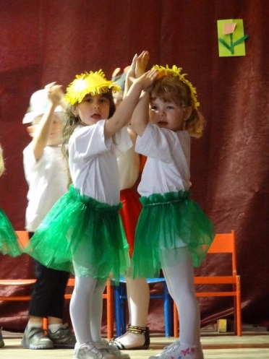
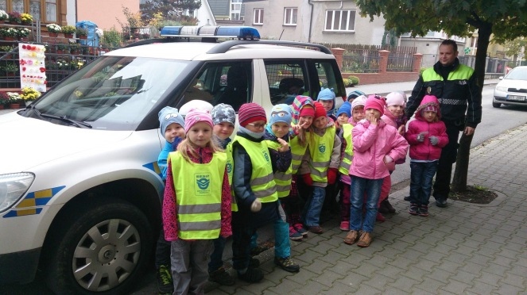
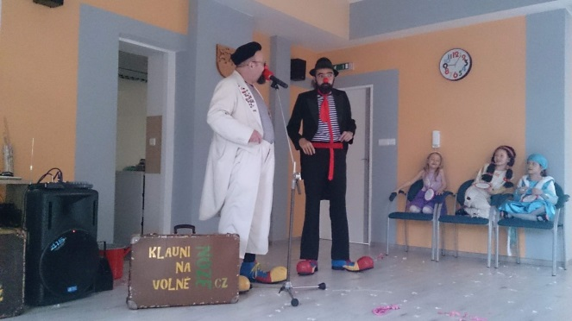

4. Údaje o pracovnicích MŠ

- Celkový počet pedagogických zaměstnanců | 4

- Další vzdělávání pedagogických pracovníků:
  - Zdravotník…………………………………………………………………………1
  - Jak a proč využívat tanec při práci s dětmi………………1
  - Metoda Hejného v MŠ 1.a 2.díl…………………………………….2
  - Písničky p.Jurkoviče s pohybem a hrou zvonkohry…..1
  - Portfolio dítěte a jeho využití v MŠ……………………………1
  - Pokusy v MŠ – voda…………………………………………………………1

5. Materiální vybavení a opravy

V době hlavních prázdnin proběhlo malování 2.třídy, šatny, sundalo se obložení, kryty na radiátorech a namontovaly se nové ventily k radiátorům, provedla se celková fasáda na celé škole.

Projednáno a schváleno na pedagogické radě 15.9.2016.
Vypracovala: Julie Mitrengová, ved.uč.MŠ



